4. Gustavråket

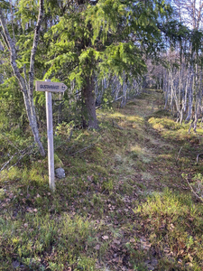
Dette råket går mellom Nordgardsetervegen og Melgardsetra. Gustav Øverjordet, som var gårdbruker på østsida av vatnet, gikk her når han skulle opp og ned fra Melgardsetra. Han slo graset både på setervollen der og på Maribusetra. Råket ble ikke mye gått etter Gustavs tid, men han hadde satt ned noen små varder som var til stor hjelp for å finne igjen traseen. Med jamne mellomrom er det hengt opp trestykker som er malt røde i ene enden for lettere å finne fram i dag.
Det er vel sannsynlig at råket i Gustav si tid begynte borte fra skigarden rundt volden på setra. I dag starter skiltingen fra Melgardseterråket ca. 50m nedenfor der skiløypetraseen og råket skiller lag. Gustavråket tar først av noen meter rett nordover, men gjør så en vending ned og østover.
Så går det så godt som strake vegen utfor, men det er ingen grunn til å springe i nedoverbakkene. Råket går i frodig, tett skog. Noen steder har man følelsen av å rusle gjennom en grønn, fredelig allé der man setter stegene i et smalt råk mellom tett blåbærlyng og noen markblomster. Bjørk- og granskogen er ikke høyere enn at lyset slipper ned. Kanskje stemmingen også kommer av at man går på mjukt underlag, i motsetning til andre råk i området der det er mye stein.
Omtrent halvveis, etter en bratt skråning, krysser man ei flate med et gammelt hogstfelt. Her må man gjerne være ekstra oppmerksom for å se råket. På høyre side kan man se et lite tjern, og her er det mer furuskog, myr og lyng. Gustavråket passerer et stykke nord for dette tjernet.
Etter dette kommer man til blandingsskog med noe lauvskog, furu, gran og lyng av ulike slag.
Den siste biten ned mot veien er bratt, men fin. Nede ved Nordgardsetervegen kan man og gå inn på DNT sin app UT.no registrere seg på «10 turmål i Espedalen»

Vasskantløypa blir kjørt med scooter om vinteren, i et gammelt råk som var hovedferdselsåre i tidligere tider. Nå som traseen er rydda, kan det være fint å velge den som et alternativ til bilvegen tilbake mot Vassenden.
